淘淘商城第六天

课程计划
- 前台系统搭建
  - Taotao-rest：服务层没有jsp页面
  - Taotao-portal：门户，表现层。
- 首页分类列表展示
  - 使用ajax调用服务层的服务。
  - 跨域问题。使用jsonp解决。

今天内容
首页大广告位的实现。
- cms系统的实现
- 发布服务
- 调用服务展示内容

首页大广告位的实现分析
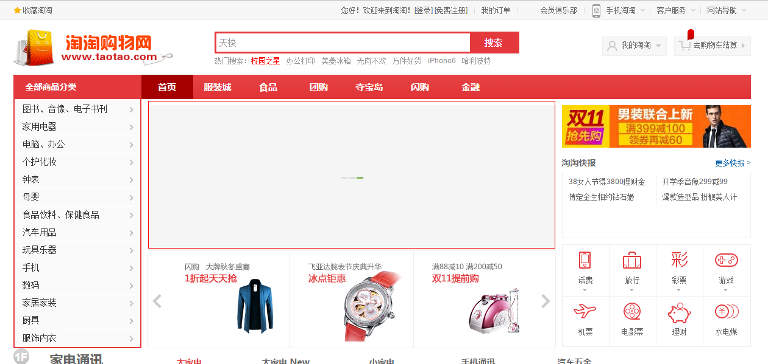
首页的内容需要动态管理，需要后台管理功能。

抽取首页展示内容的共性：
- 有一张图片
- 有一个连接
- 有一个标题
- 有链接的提示
- 价格

需要把内容进行分类，分类应该是一个树形结构。

在展示首页时，可以根据分类取内容信息，把内容展示到页面。

在后台管理内容及内容分类的系统就叫做cms系统。

Cms系统
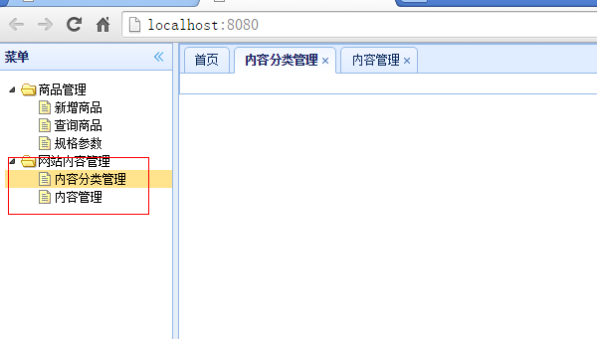
先实现内容的分类管理再实现内容管理。

内容分类管理

内容分类初始化

需求分析
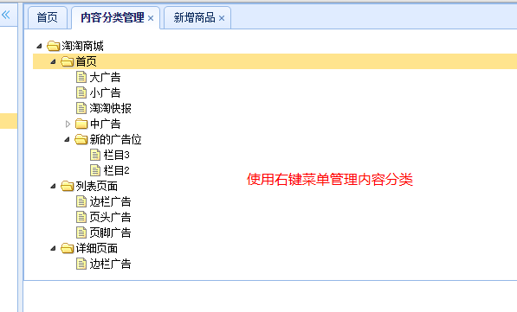

初始化树形视图的url：/content/category/list
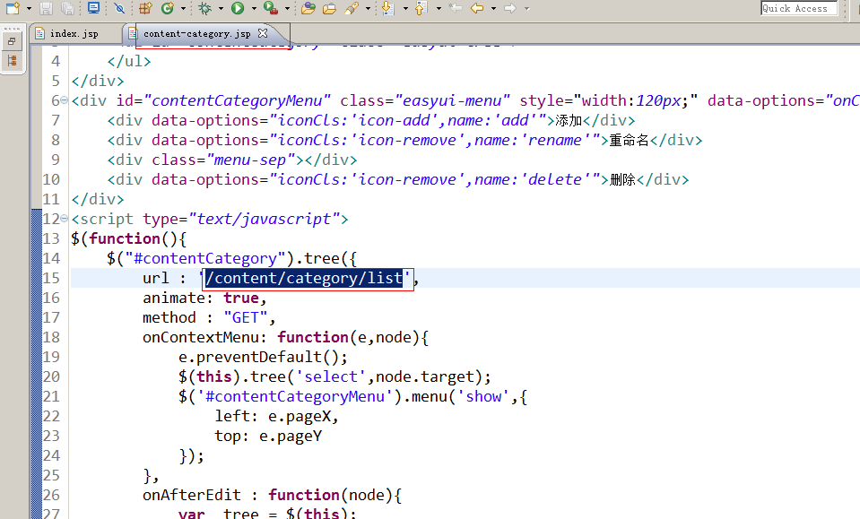
参数是id，当前节点id属性，应该根据此id查询子节点列表。
返回值：包含id、text、state三个属性的json数据列表

Dao层
表结构：
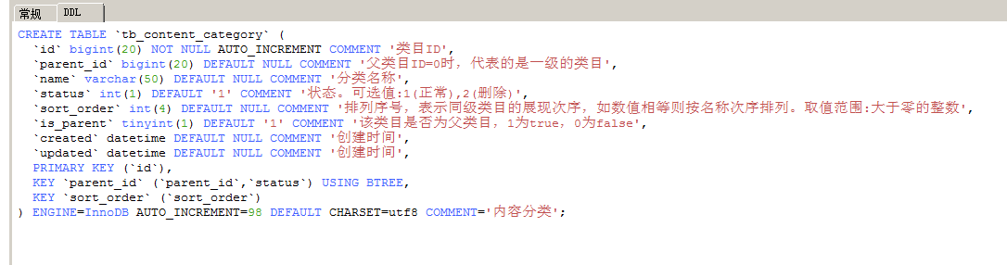
Sql语句：
根据parentid查询节点列表
SELECT * FROM `tb_content_category` WHERE parent_id = 30;

单表查询可以实现逆向工程生成的代码。

Service层
功能：接收parentid。根据parentid查询节点列表，返回返回一个EasyUI异步Tree要求的节点列表。每个节点包含三个属性id、text、state三个属性。可以使用EUTreeNode。
参数：id
返回值:List<EUTreeNode>

@Service
public class ContentCategoryServiceImpl implements ContentCategoryService {

@Autowired
private TbContentCategoryMapper contentCategoryMapper;
@Override
public List<EUTreeNode> getCategoryList(long parentId) {
//根据parentid查询节点列表
TbContentCategoryExample example = new TbContentCategoryExample();
Criteria criteria = example.createCriteria();
criteria.andParentIdEqualTo(parentId);
//执行查询
List<TbContentCategory> list = contentCategoryMapper.selectByExample(example);
List<EUTreeNode> resultList = new ArrayList<>();
for (TbContentCategory tbContentCategory : list) {
//创建一个节点
EUTreeNode node = new EUTreeNode();
node.setId(tbContentCategory.getId());
node.setText(tbContentCategory.getName());
node.setState(tbContentCategory.getIsParent()?"closed":"open");

resultList.add(node);
}
return resultList;
}

}

Controller
接收页面传递过来的parentid，根据parentid查询节点列表。返回List<EUTreeNode>。需要响应json数据。
@Controller
@RequestMapping("/content/category")
public class ContentCategoryController {

@Autowired
private ContentCategoryService contentCategoryService;

@RequestMapping("/list")
@ResponseBody
public List<EUTreeNode> getContentCatList(@RequestParam(value="id", defaultValue="0")Long parentId) {
List<EUTreeNode> list = contentCategoryService.getCategoryList(parentId);
return list;
}
}

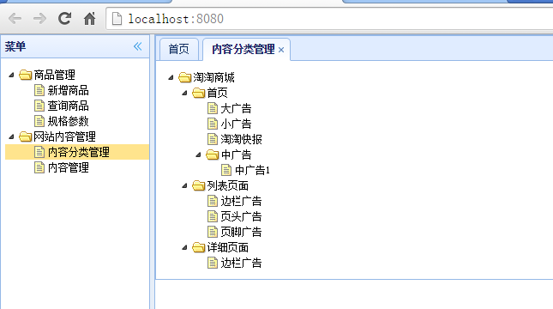

内容分类添加

需求分析
请求的url：/content/category/create
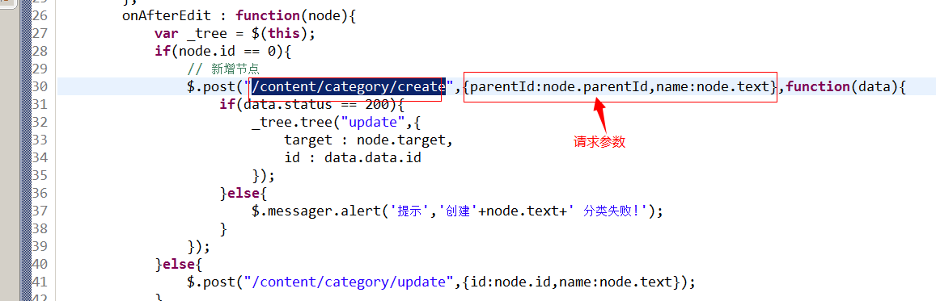
参数：
1、parentId父节点id
2、name：当前节点的名称
返回值：TaotaoResult。其中包含节点pojo对象。

Dao层
可以使用逆向工程生成的代码

Service层
功能：接收两个参数parentId父节点id、name：当前节点的名称。向tb_content_category表中添加一条记录。返回TaoTaoResult包含记录的pojo对象。

需要返回主键信息：
需要修改mapper文件，返回主键信息。
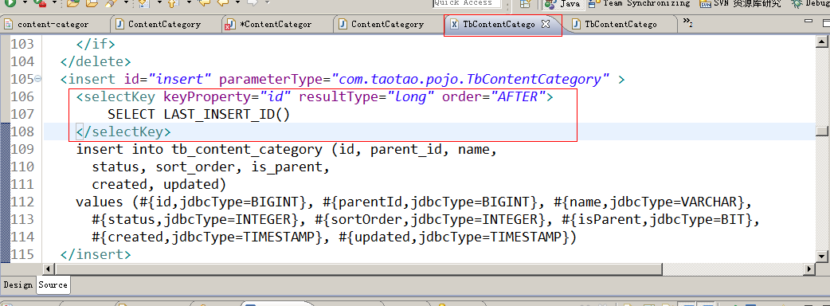
@Override
public TaotaoResult insertContentCategory(long parentId, String name) {

//创建一个pojo
TbContentCategory contentCategory = new TbContentCategory();
contentCategory.setName(name);
contentCategory.setIsParent(false);
//'状态。可选值:1(正常),2(删除)',
contentCategory.setStatus(1);
contentCategory.setParentId(parentId);
contentCategory.setSortOrder(1);
contentCategory.setCreated(new Date());
contentCategory.setUpdated(new Date());
//添加记录
contentCategoryMapper.insert(contentCategory);
//查看父节点的isParent列是否为true，如果不是true改成true
TbContentCategory parentCat = contentCategoryMapper.selectByPrimaryKey(parentId);
//判断是否为true
if(!parentCat.getIsParent()) {
parentCat.setIsParent(true);
//更新父节点
contentCategoryMapper.updateByPrimaryKey(parentCat);
}
//返回结果
return TaotaoResult.ok(contentCategory);
}

Controller层
接收两个参数parentid、name。调用Service添加记录。返回TaotaoResult。应该返回json数据。
@RequestMapping("/create")
@ResponseBody
public TaotaoResult createContentCategory(Long parentId, String name) {
TaotaoResult result = contentCategoryService.insertContentCategory(parentId, name);
return result;
}

内容分类删除
需求分析：
请求的url：
/content/category/delete/
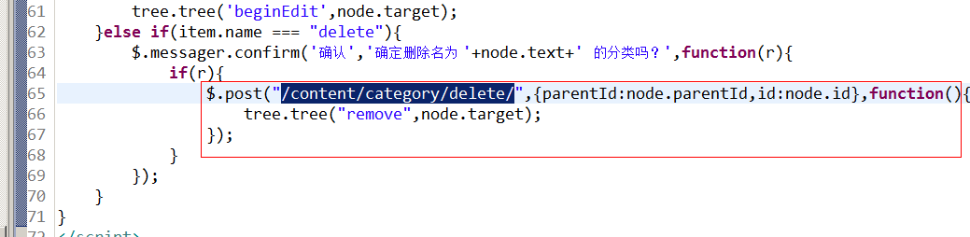
参数：
- parentId
- Id
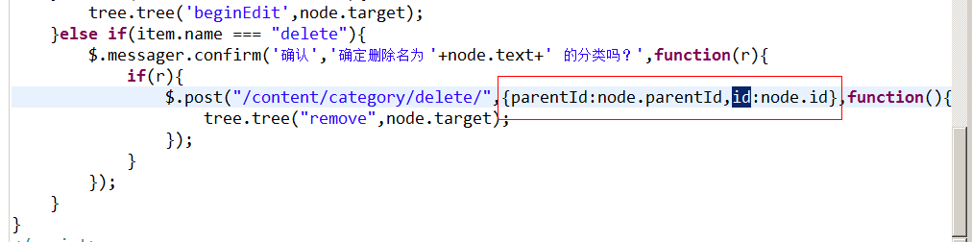
返回值：TaotaoResult

业务逻辑：
接收parentid、id两个参数。删除id对应的记录。需要判断parentid对应的记录下是否有子节点。如果没有子节点。需要把parentid对应的记录的isparent改成false。
注意：删除直接是物理删除。

重命名节点
1、
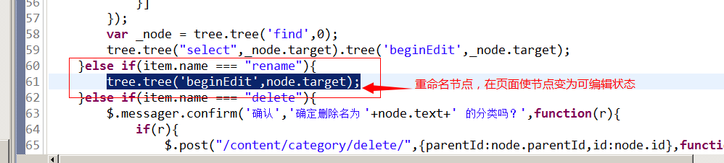
- 当编辑完成后会触发onAfterEdit事件。
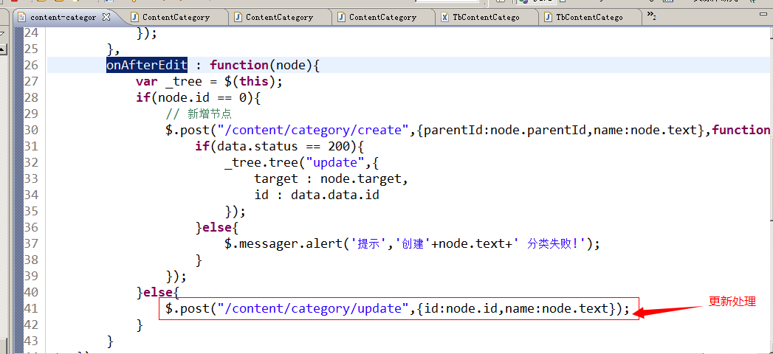
请求的url：/content/category/update
参数：id、name
返回值：返回TaotaoResult。Json格式

业务逻辑：根据id更新记录的name列即可。

内容管理
内容管理表：
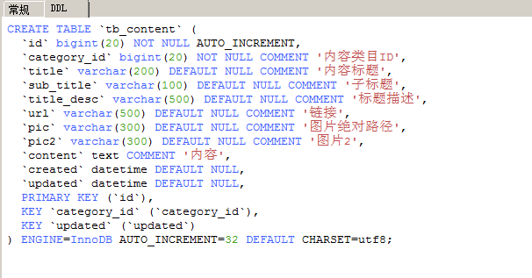

内容列表
需求分析
请求url：/content/query/list
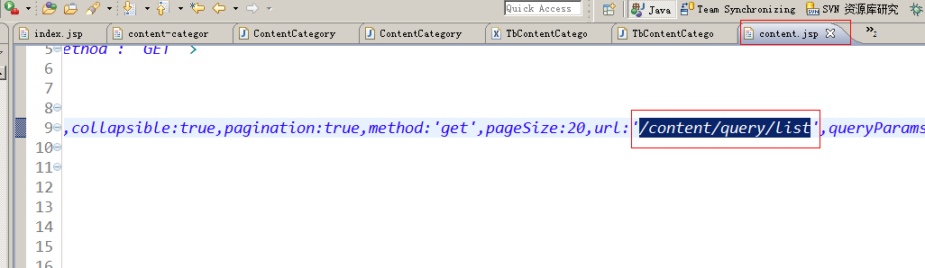
参数：page、rows、categoryId
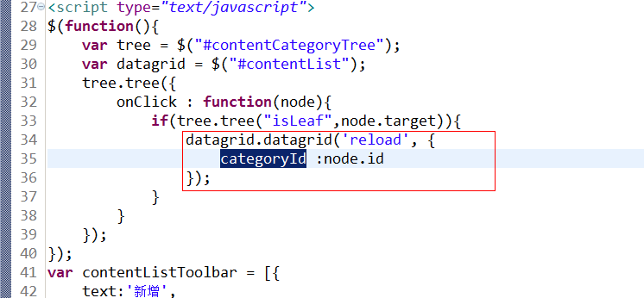
返回值：EUDataGridResult
Total、rows：内容pojo列表。

业务逻辑：
根据内容分类id查询内容列表。需要实现分页。返回EUDataGridResult

内容添加
需求分析：
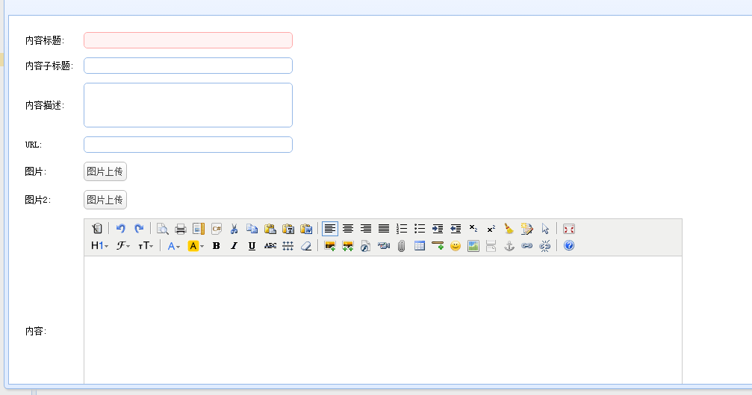
图片上传初始化：
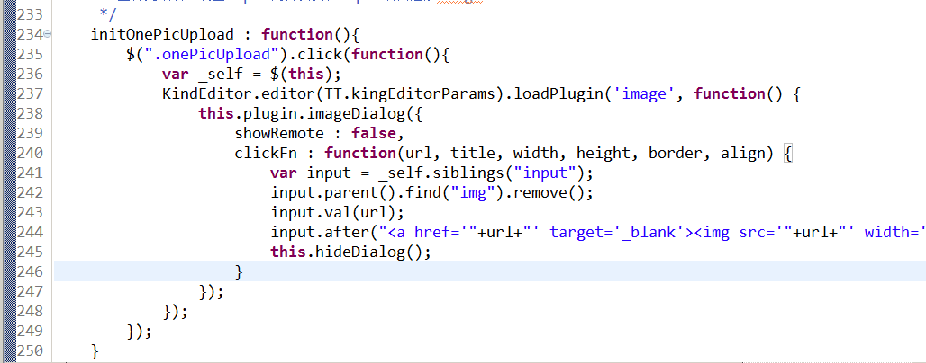
内容表单提交：
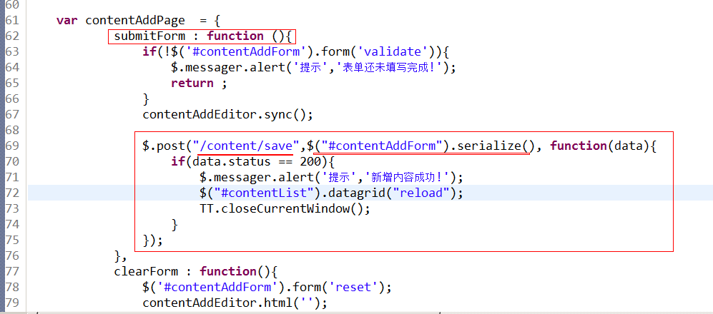
请求的url：/content/save
请求的方法：post
请求内容：表单中的内容。
返回的结果：TaotaoResult。

Dao层
向tb_content表中插入数据。可以使用逆向工程生成的代码。

Service层
接收表tb_content对应的pojo对象。把pojo对象插入到tb_content表中。
返回TaotaoResult。
@Service
public class ContentServiceImpl implements ContentService {

@Autowired
private TbContentMapper contentMapper;

@Override
public TaotaoResult insertContent(TbContent content) {
//补全pojo内容
content.setCreated(new Date());
content.setUpdated(new Date());
contentMapper.insert(content);

return TaotaoResult.ok();
}

}

Controller层
接收表单中的内容，使用pojo接收。要求pojo的属性要和表单中的name一致。调用Service插入内容信息。返回TaotaoResult。Json格式的数据。
@Controller
@RequestMapping("/content")
public class ContentController {

@Autowired
private ContentService contentService;

@RequestMapping("/save")
@ResponseBody
public TaotaoResult insertContent(TbContent content) {
TaotaoResult result = contentService.insertContent(content);
return result;
}
}

展示商城首页大广告位

首页大广告方案
前端系统获取后端系统提供的接口，如何获取？

方案1
jsonp跨域请求

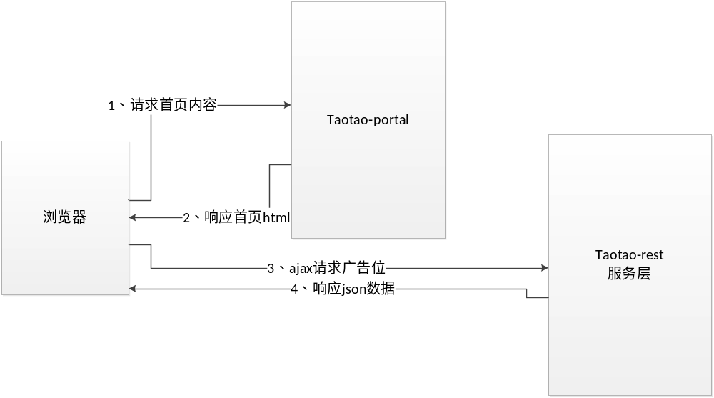
需要当首页加载完毕后，大广告位就应该显示。没有触发事件。不是太合适。
优点：不需要二次请求，页面直接加载内容数据。减少门户系统的压力。
缺点：需要延迟加载。不利于seo优化。

第二种方案：
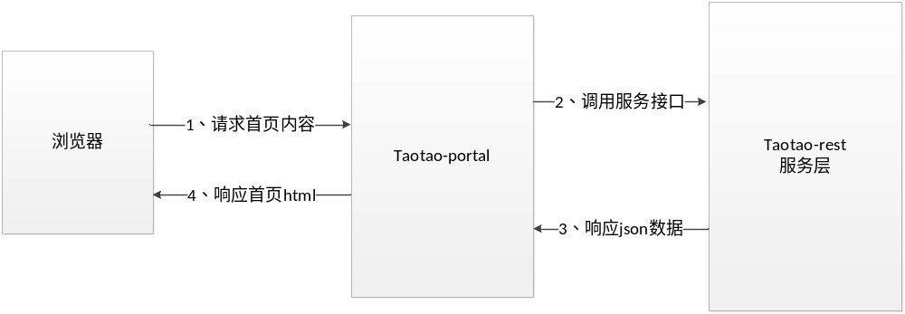
优点：有利于seo优化。可以在taotao-portal中对数据进行加工。
缺点：系统直接需要调用服务查询内容信息。多了一次http请求。

系统直接服务的调用，需要使用httpclient来实现。Taotao-portal和taotao-rest是在同一个局域网内部。速度非常快，调用时间可以忽略不计。

展示首页内容功能，使用方案二实现。

展示流程
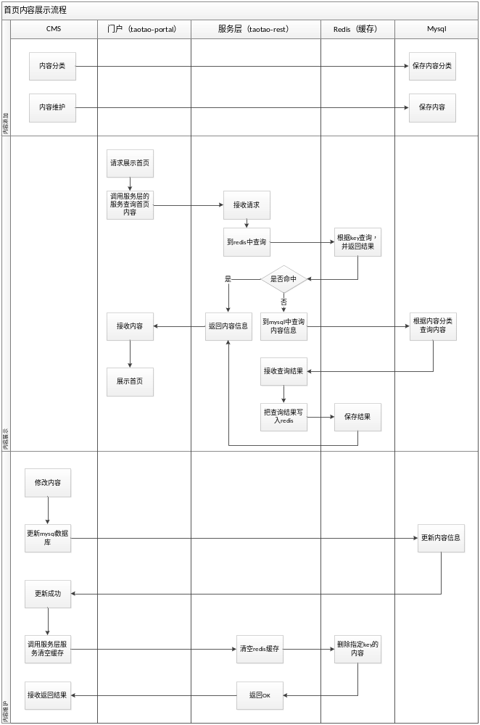

内容服务发布

需求分析
根据内容的分类id查询内容列表，从tb_content表中查询。服务是一个restFul形式的服务。使用http协议传递json格式的数据。

Dao层
从tb_content表中查询，根据内容分类id查询。是单表查询。可以使用逆向工程生成的代码。

Service层
接收内容分类id，根据分类id查询分类列表。返回一个内容pojo列表。
参数：分类id
返回值：pojo列表

@Service
public class ContentServiceImpl implements ContentService {

@Autowired
private TbContentMapper contentMapper;
@Override
public List<TbContent> getContentList(long contentCid) {
//根据内容分类id查询内容列表
TbContentExample example = new TbContentExample();
Criteria criteria = example.createCriteria();
criteria.andCategoryIdEqualTo(contentCid);
//执行查询
List<TbContent> list = contentMapper.selectByExample(example);

return list;
}

}

Controller层
发布服务。接收查询参数。Restful风格内容分类id应该从url中取。
/rest/content/list/{contentCategoryId}
从url中取内容分类id，调用Service查询内容列表。返回内容列表。返回一个json格式的数据。可以使用TaotaoResult包装此列表。
@Controller
@RequestMapping("/content")
public class ContentController {

@Autowired
private ContentService contentService;

@RequestMapping("/list/{contentCategoryId}")
@ResponseBody
public TaotaoResult getContentList(@PathVariable Long contentCategoryId) {
try {
List<TbContent> list = contentService.getContentList(contentCategoryId);
return TaotaoResult.ok(list);
} catch (Exception e) {
e.printStackTrace();
return TaotaoResult.build(500, ExceptionUtil.getStackTrace(e));
}
}
}
请求地址 http://localhost:8081/rest/content/list/89

Httpclient的使用

什么是httpclient
HttpClient 是 Apache Jakarta Common 下的子项目，用来提供高效的、最新的、功能丰富的支持 HTTP 协议的客户端编程工具包，并且它支持 HTTP 协议最新的版本和建议。
下载地址：
http://hc.apache.org/

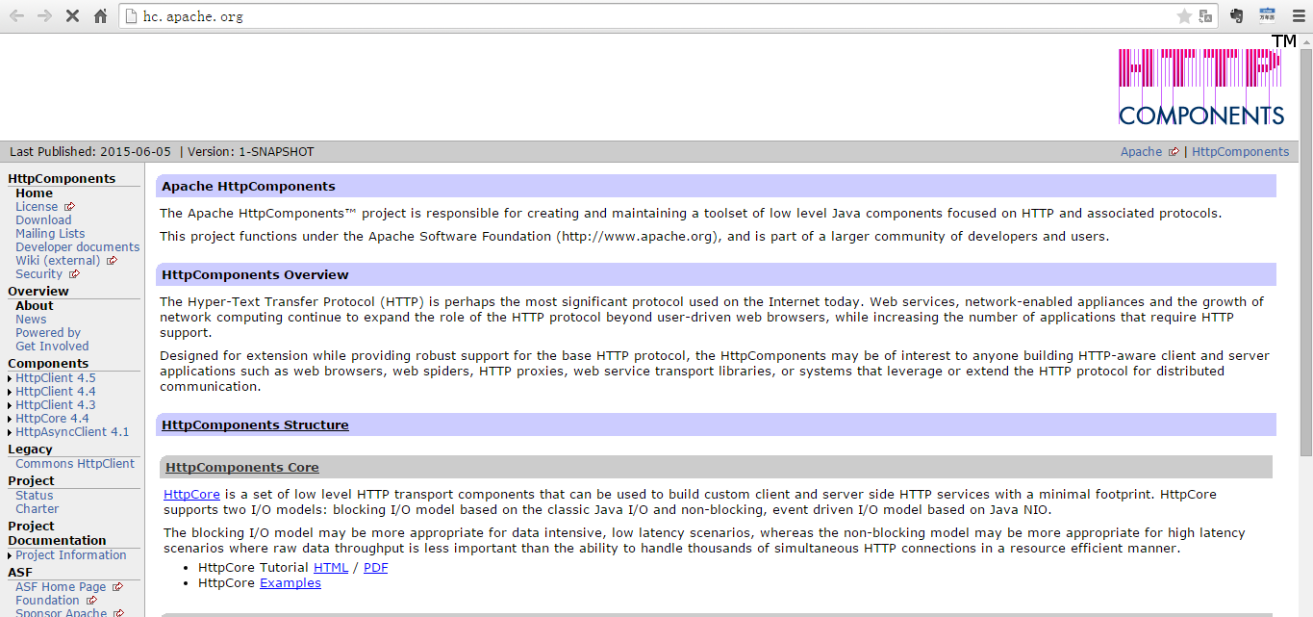

添加依赖

需要把httpclient的jar包添加到工程中。只需要在工程中添加httpclient的依赖。
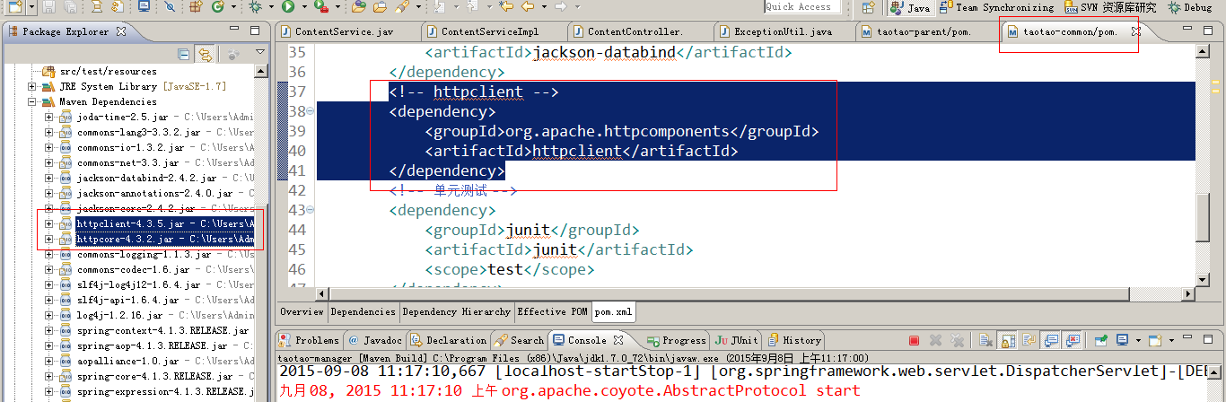

使用方法

使用httpclient执行get请求
@Test
public void doGet() throws Exception {
//创建一个httpclient对象
CloseableHttpClient httpClient = HttpClients.createDefault();
//创建一个GET对象
HttpGet get = new HttpGet("http://www.sogou.com");
//执行请求
CloseableHttpResponse response = httpClient.execute(get);
//取响应的结果
int statusCode = response.getStatusLine().getStatusCode();
System.out.println(statusCode);
HttpEntity entity = response.getEntity();
String string = EntityUtils.toString(entity, "utf-8");
System.out.println(string);
//关闭httpclient
response.close();
httpClient.close();
}

执行get请求带参数
@Test
public void doGetWithParam() throws Exception{
//创建一个httpclient对象
CloseableHttpClient httpClient = HttpClients.createDefault();
//创建一个uri对象
URIBuilder uriBuilder = new URIBuilder("http://www.sogou.com/web");
uriBuilder.addParameter("query", "花千骨");
HttpGet get = new HttpGet(uriBuilder.build());
//执行请求
CloseableHttpResponse response = httpClient.execute(get);
//取响应的结果
int statusCode = response.getStatusLine().getStatusCode();
System.out.println(statusCode);
HttpEntity entity = response.getEntity();
String string = EntityUtils.toString(entity, "utf-8");
System.out.println(string);
//关闭httpclient
response.close();
httpClient.close();
}

使用httpclient执行post请求
@Test
public void doPost() throws Exception {
CloseableHttpClient httpClient = HttpClients.createDefault();

//创建一个post对象
HttpPost post = new HttpPost("http://localhost:8082/httpclient/post.html");
//执行post请求
CloseableHttpResponse response = httpClient.execute(post);
String string = EntityUtils.toString(response.getEntity());
System.out.println(string);
response.close();
httpClient.close();

}

带参数post请求
@Test
public void doPostWithParam() throws Exception{
CloseableHttpClient httpClient = HttpClients.createDefault();

//创建一个post对象
HttpPost post = new HttpPost("http://localhost:8082/httpclient/post.html");
//创建一个Entity。模拟一个表单
List<NameValuePair> kvList = new ArrayList<>();
kvList.add(new BasicNameValuePair("username", "zhangsan"));
kvList.add(new BasicNameValuePair("password", "123"));

//包装成一个Entity对象
StringEntity entity = new UrlEncodedFormEntity(kvList, "utf-8");
//设置请求的内容
post.setEntity(entity);

//执行post请求
CloseableHttpResponse response = httpClient.execute(post);
String string = EntityUtils.toString(response.getEntity());
System.out.println(string);
response.close();
httpClient.close();
}

Httpclient封装成工具类
其他项目也可能会用到httpclient，所以把工具类放到taotao-common中。
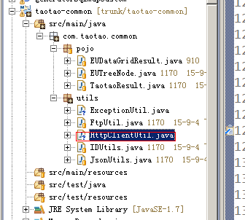

大广告位展示

需求分析
需要创建一个json字符串传递给jsp：
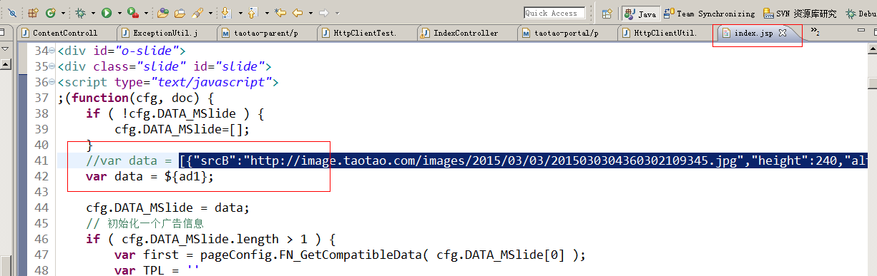
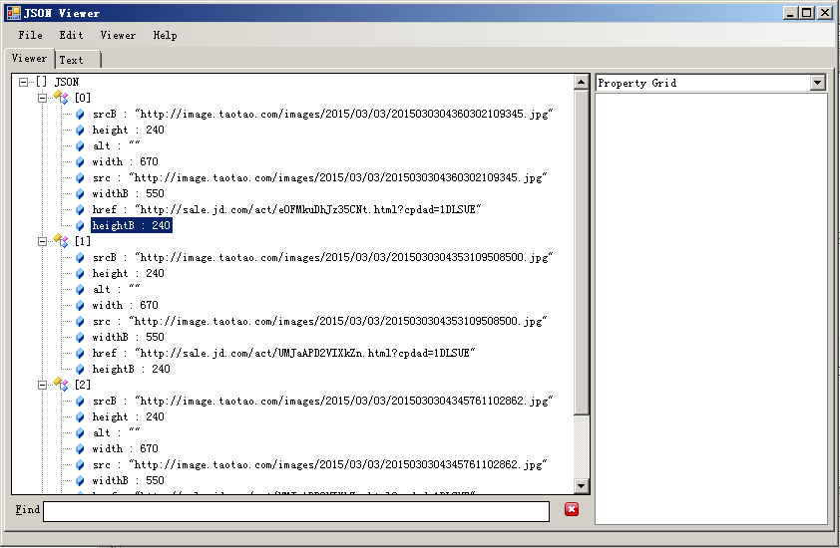
Json字符串如何传递给jsp：使用modelAndView对象把json字符串传递给jsp。
如何获得json字符串：获得一个广告位对应的内容列表，需要调用taotao-rest的服务。把列表转换成json数据格式要求的pojo对象列表。
需要使用httpclient调用taotao-rest的服务。

Dao层
没有

Service层
根据内容分类id查询分类的内容列表，需要使用httpclient调用taotao-rest的服务。得到一个json字符串。需要把字符串转换成java对象taotaoResult对象。从taotaoResult对象中取data属性，得到内容列表。把内容列表转换成jsp页面要求的json格式。返回一个json字符串。
参数：没有参数
返回值：json字符串。
@Service
public class ContentServiceImpl implements ContentService {

@Value("${REST_BASE_URL}")
private String REST_BASE_URL;
@Value("${REST_INDEX_AD_URL}")
private String REST_INDEX_AD_URL;

@Override
public String getContentList() {
//调用服务层的服务
String result = HttpClientUtil.doGet(REST_BASE_URL + REST_INDEX_AD_URL);
//把字符串转换成TaotaoResult
try {
TaotaoResult taotaoResult = TaotaoResult.formatToList(result, TbContent.class);
//取内容列表
List<TbContent> list = (List<TbContent>) taotaoResult.getData();
List<Map> resultList = new ArrayList<>();
//创建一个jsp页码要求的pojo列表
for (TbContent tbContent : list) {
Map map = new HashMap<>();
map.put("src", tbContent.getPic());
map.put("height", 240);
map.put("width", 670);
map.put("srcB", tbContent.getPic2());
map.put("widthB", 550);
map.put("heightB", 240);
map.put("href", tbContent.getUrl());
map.put("alt", tbContent.getSubTitle());
resultList.add(map);
}
return JsonUtils.objectToJson(resultList);
} catch (Exception e) {
e.printStackTrace();
}

return null;
}

}

Controller
展示首页返回一个逻辑视图，需要把首页大广告位的json数据传递给jsp。
@RequestMapping("/index")
public String showIndex(Model model) {
String adJson = contentService.getContentList();
model.addAttribute("ad1", adJson);

return "index";
}
